Добавление библиотек

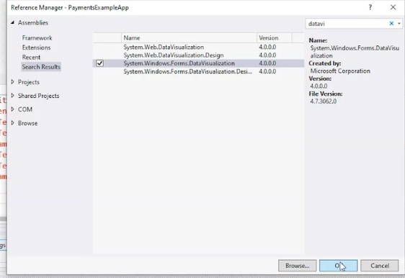

Элемент управления диаграммой

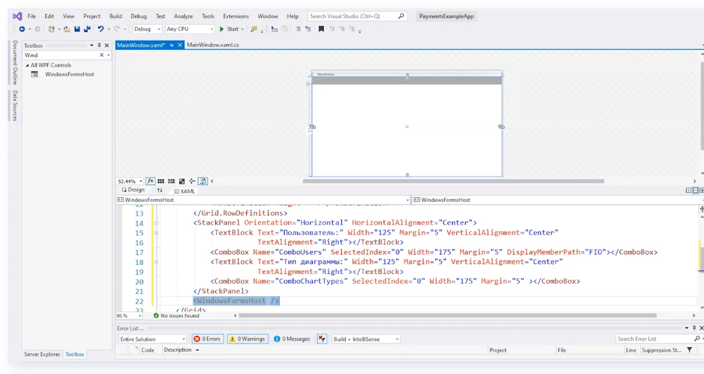

Диаграмма будет располагаться внутри элемента WindowsFormsHost. Данный элемент добавляется из окна ToolBox простым перетаскиванием

Ссылка на добавленную библиотеку

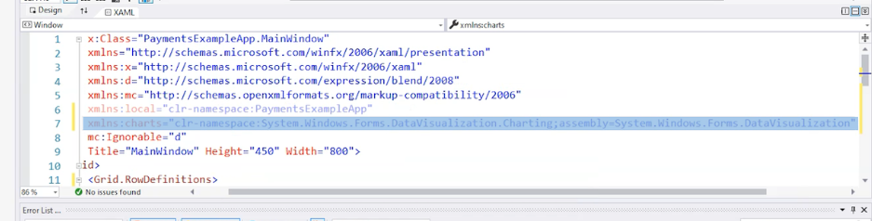

Дополнительные параметры для отображения

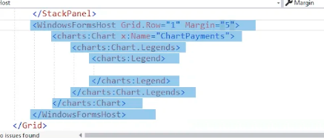

**Начальная настройка графика**

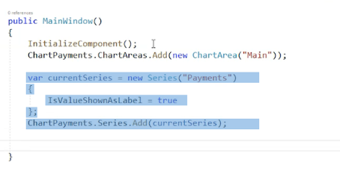

Для каждого набора данных (например, данные линии на графике) необходимо добавлять в коллекцию Series. В данном случае есть одна серия данных для отображения сумм платежей по категориям. Объект Series создается с указанием названия и необходимости отображения на диаграмме

**Добавление данных для отображения**

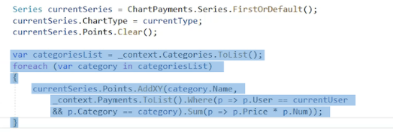

Приведенный код описывает получение серии данных диаграммы из соответствующей коллекции Series, установку типа диаграммы и очистку предыдущих данных.

Список категорий получается из базы данных. Далее, в цикле foreach для каждой категории значение точки диаграммы добавляется в Points. Координата X будет названием категории, а координата Y будет суммой платежа для выбранного пользователя в текущей категории.